活动名称：万紫千红的花

纸艺花是陶语手工自主研发的独有的特色手工项目。以颜色丰富多彩的泡棉纸为材料，以多姿多彩的花为主题，倡导自己动手创造装点生活之美的一种休闲方式。纸艺花作品颜色绚丽，花样多种，精致独具魅力，成品纸艺花是很好的房间装饰。赏心悦目的花使人愉悦！

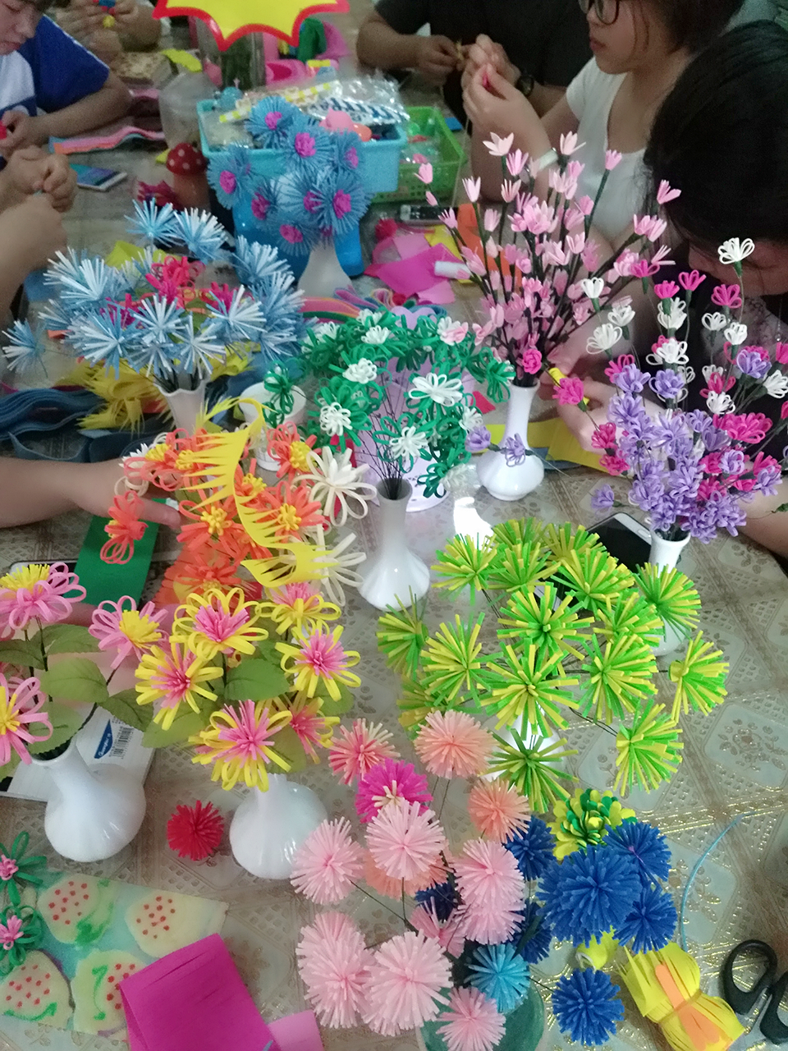

教学目的：

（1）学习和运用色彩搭配基本技法

（2）感受泡沫棉纸艺花制作技术和魅力

（3）进一步加强学生对花艺各种造型的掌握

教学重点：学生对各种花艺材料成型基本技法的学习和简单运用。

教学难点：捆扎、厚度及花型的把握

教学教具：各种花形材料、弹力线、剪刀、花杆、图片、花瓶等。

制作方法简单，变换自由，表现力强，且丰富多彩。所以是一种最基本，可操作性强，又实用的动手体验项目。 今天我们就利用来学习制作一束美丽的花，亲手为自己的生活添姿彩。

认识花材料：

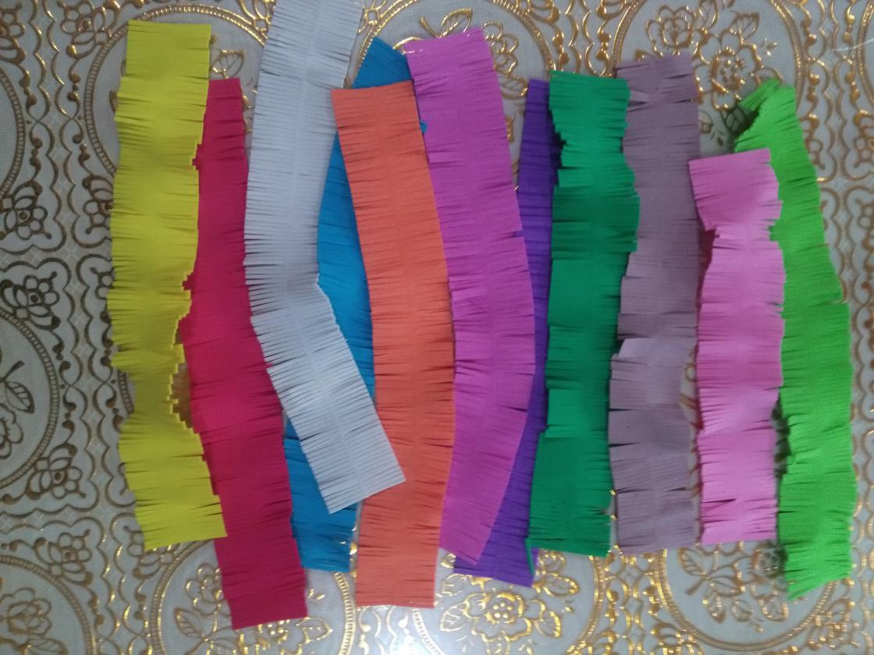

以中间连接线，水平朝一个方向卷，小花心可卷三层，（3厘米），小花球可卷多些（约15-20厘米）注意不要松散，用弹力线捆扎中间部分，整理成型。

成品图：

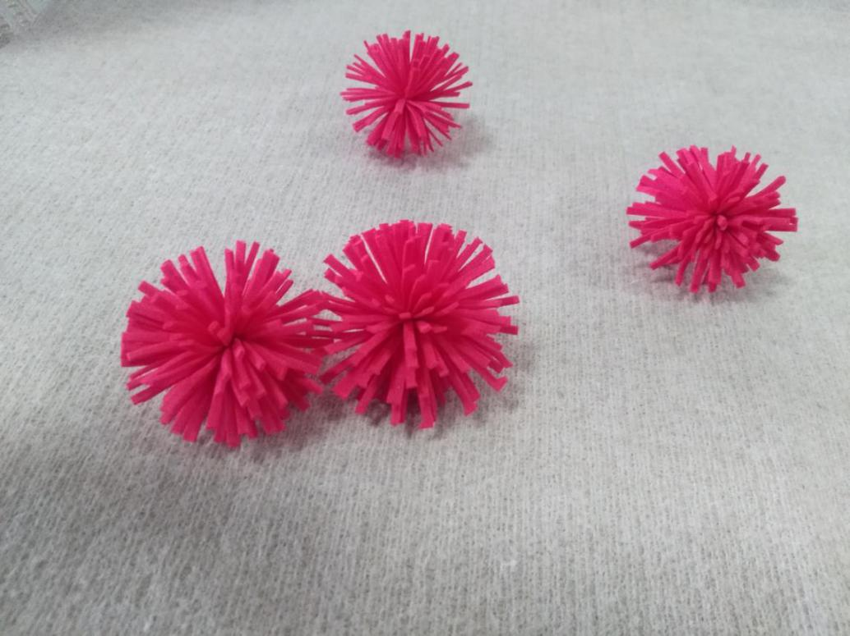

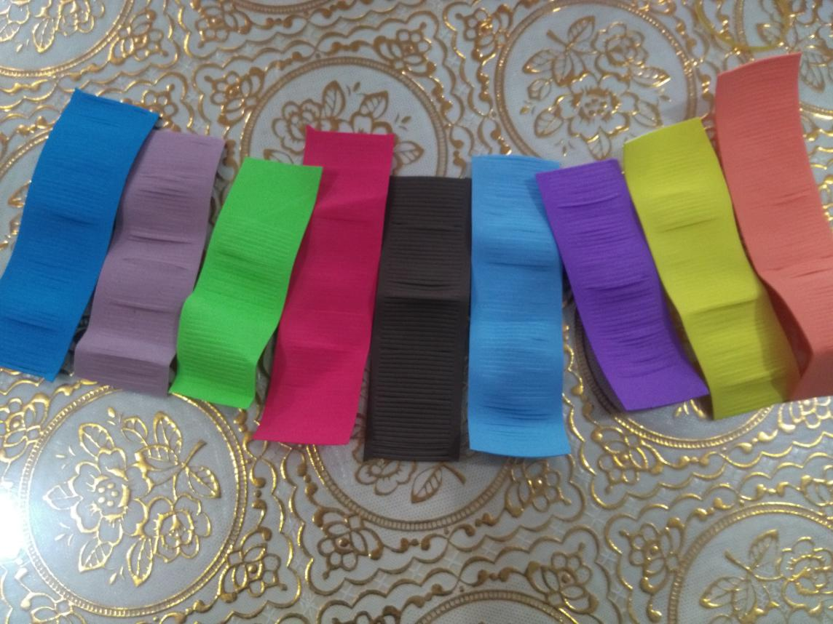

约15厘米长度对折使两边重叠，拇指和食指捏住，朝一个方向水平卷起，弹力线捆扎，整理成型。

成品图：

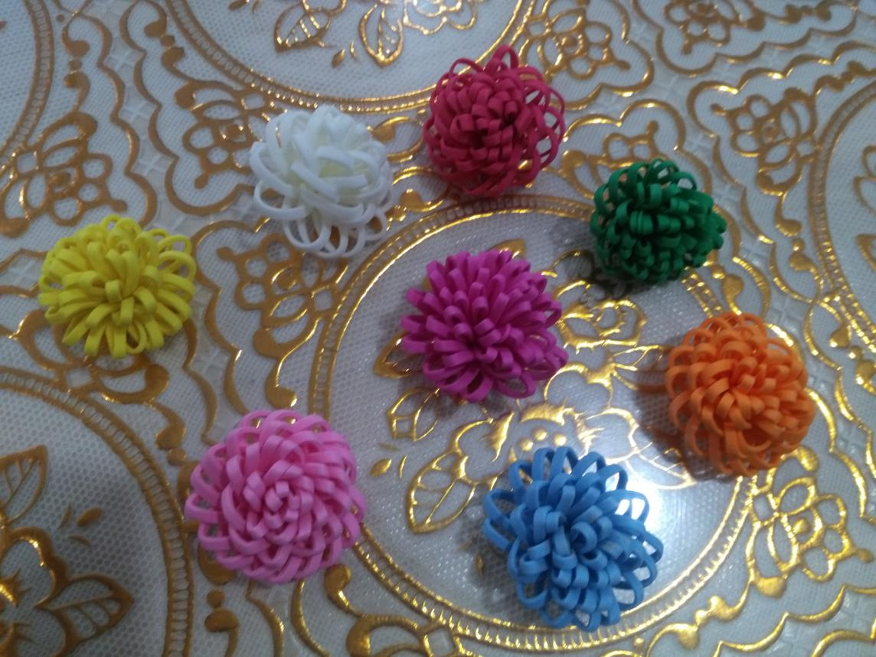

花心材料：

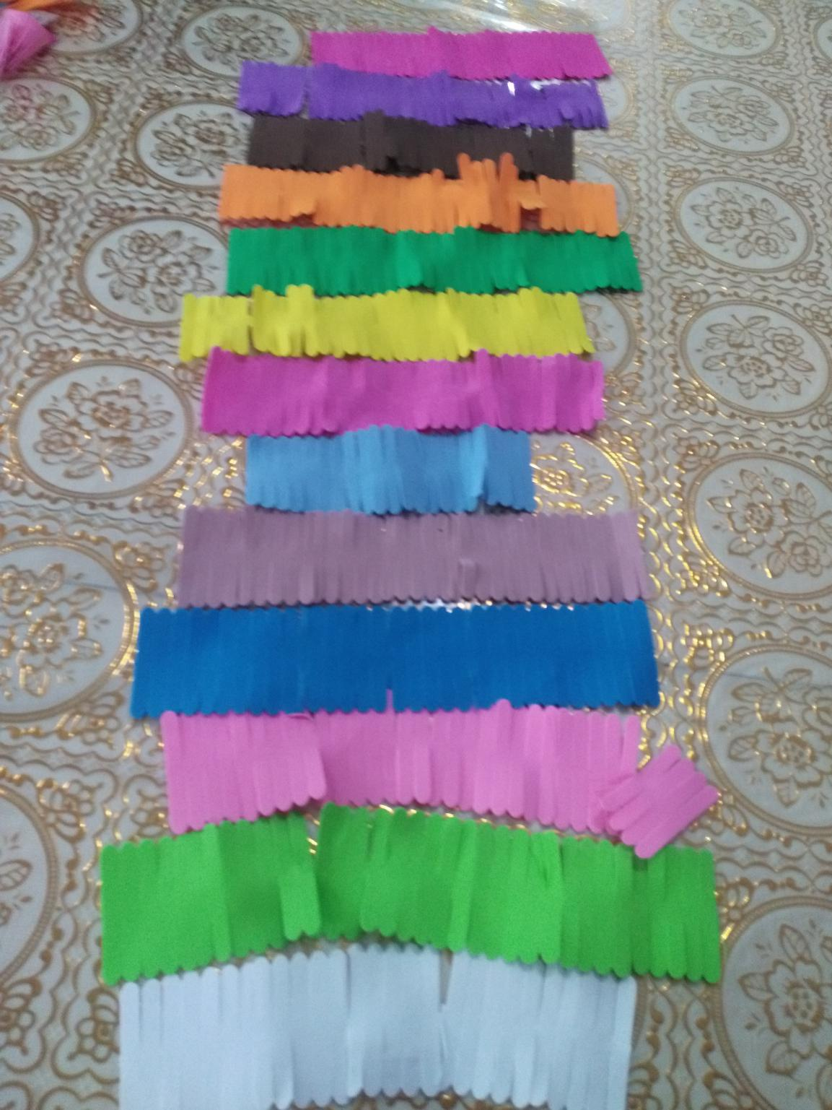

以中间连接线，水平朝一个方向卷，小花心可卷三到四层，（3厘米），花球可卷多些（约15-20厘米）注意不要松散，用弹力线捆扎中间部分，整理成型。颜色可混搭。

成品图：

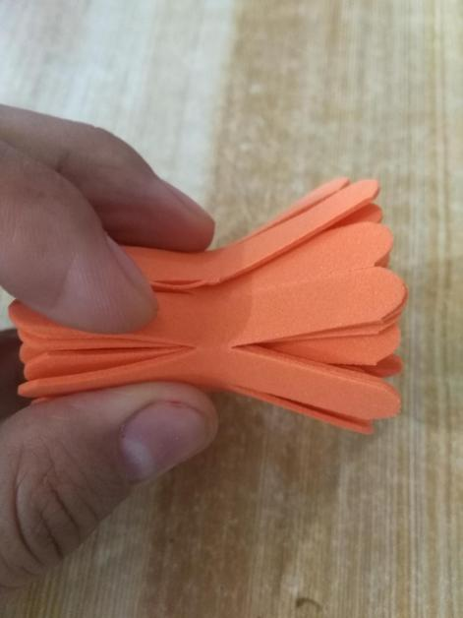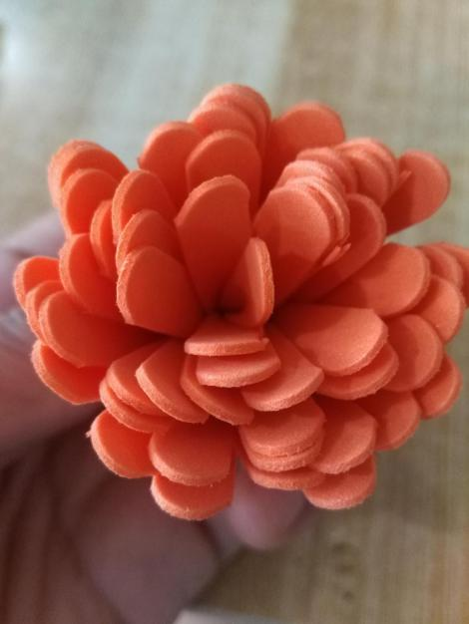

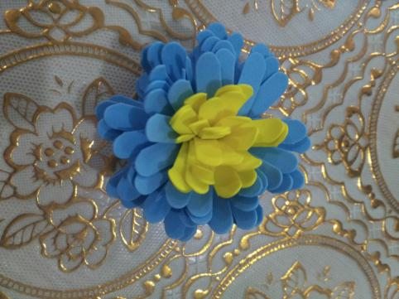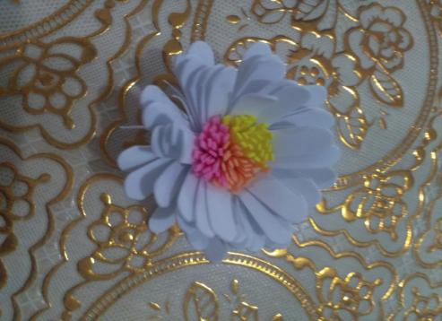

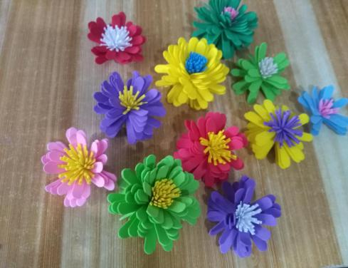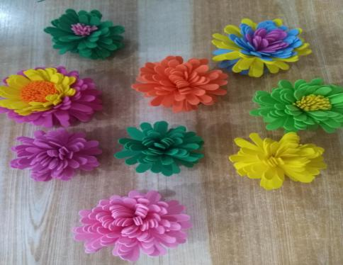

丰富的花型材料：

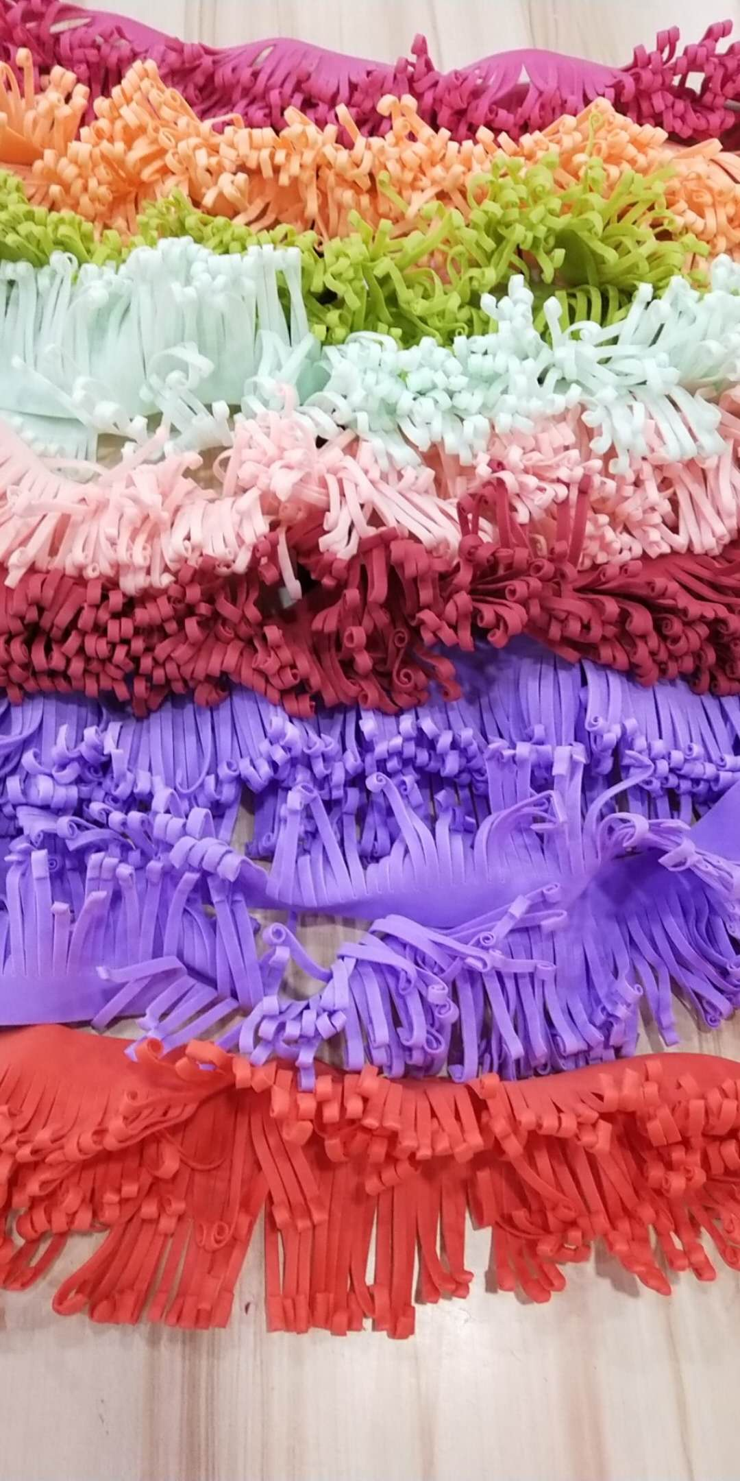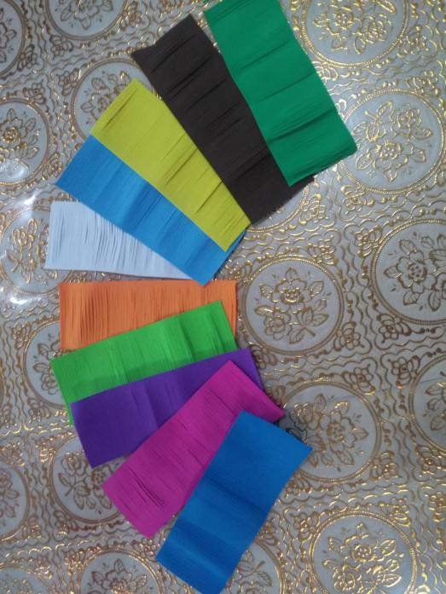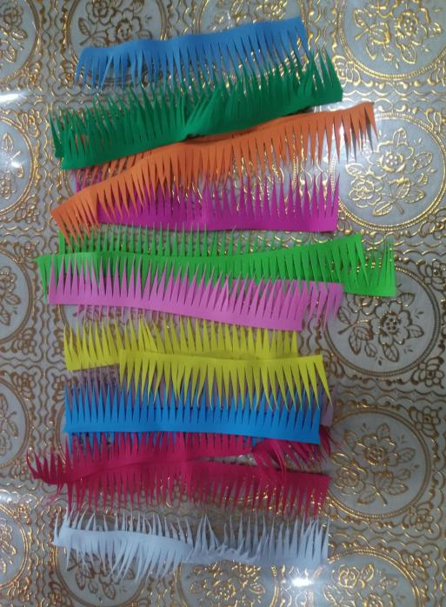

花型的多样化：

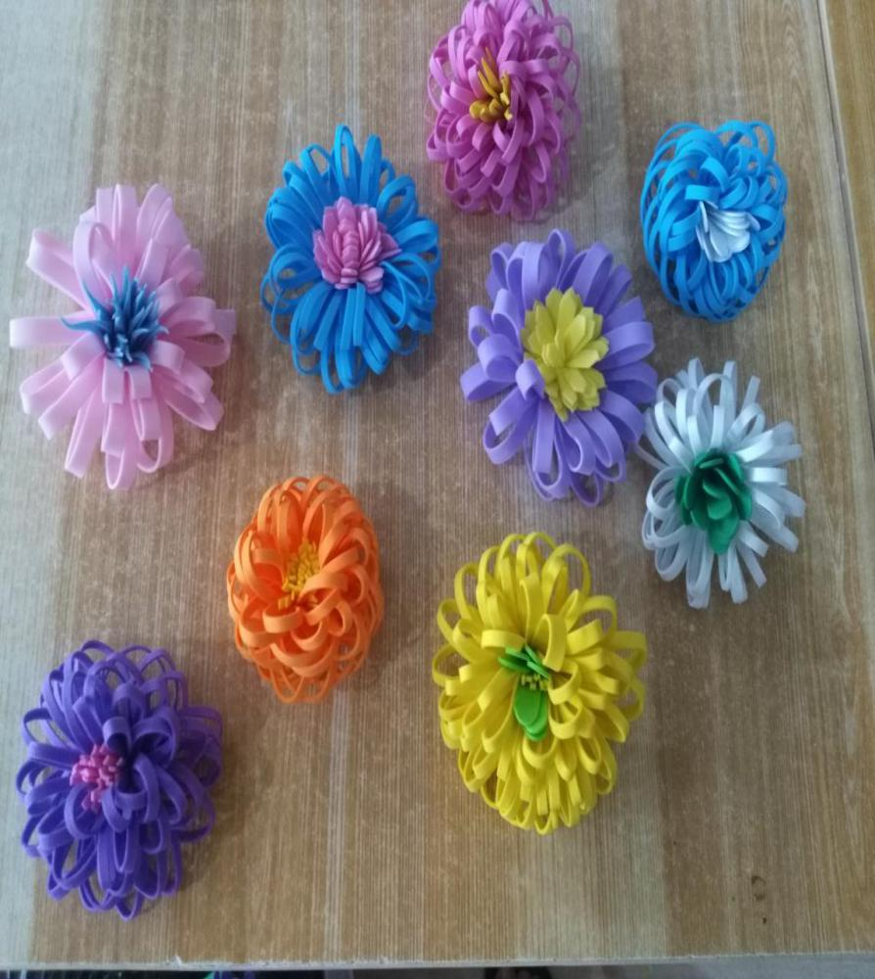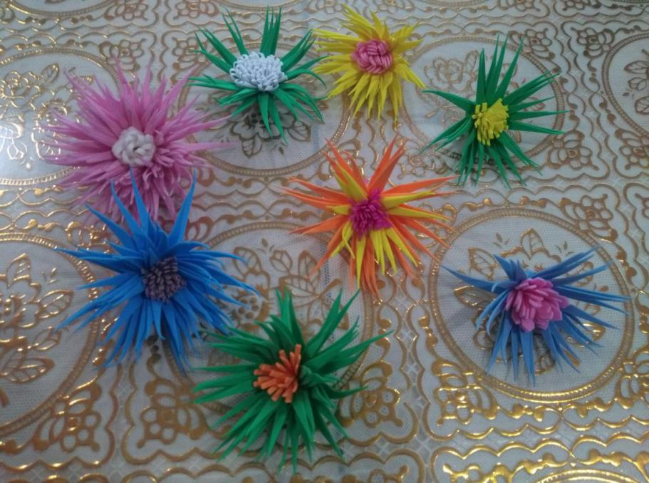



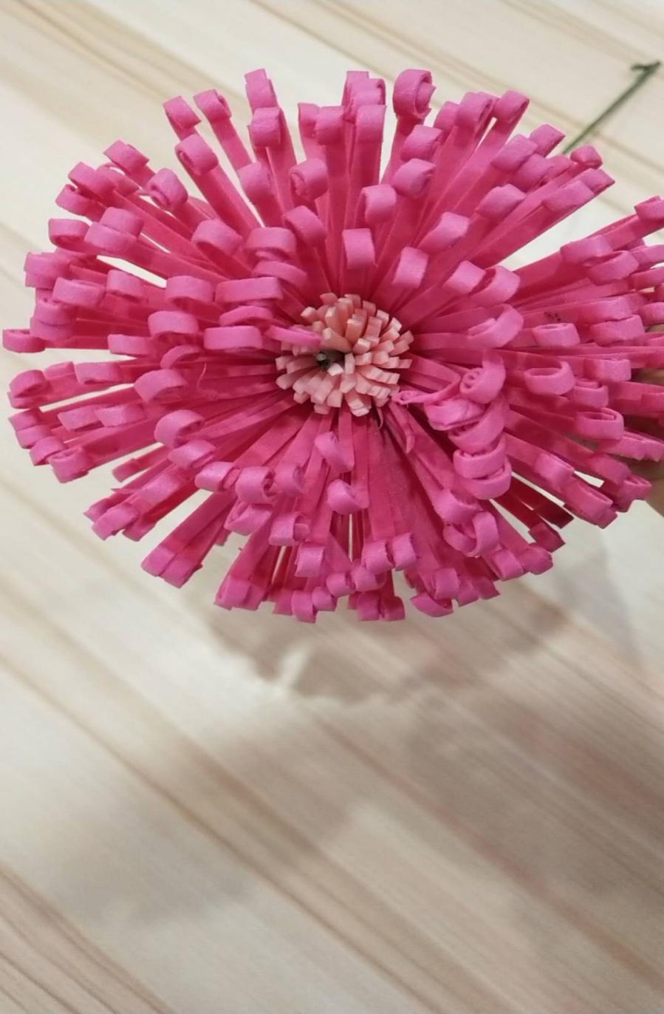

花球的实例示范步骤说明：

(1)

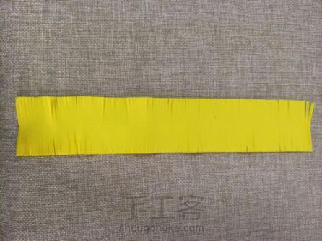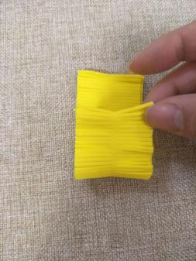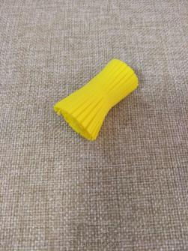

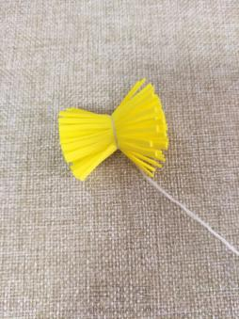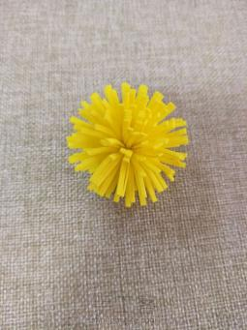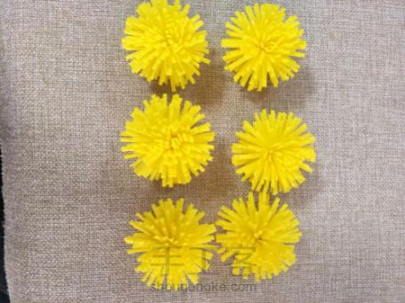

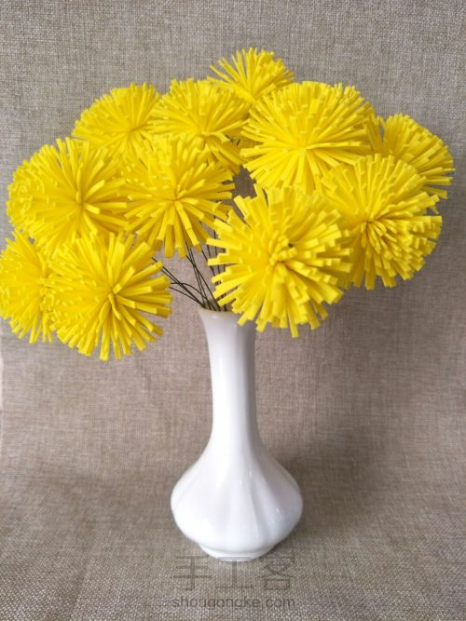

丰富的花形作品欣赏：

